Program:  od 8:00 do 13:30  - prohlídka prostor naší školy  - účast ve výuce  - seznámení s aktivitami MŠ a ZŠ  - prostor pro zodpovězení dotazů  - občerstvení | DEN OTEVŘENÝCH DVEŘÍ  v pátek 8. března 2019 | 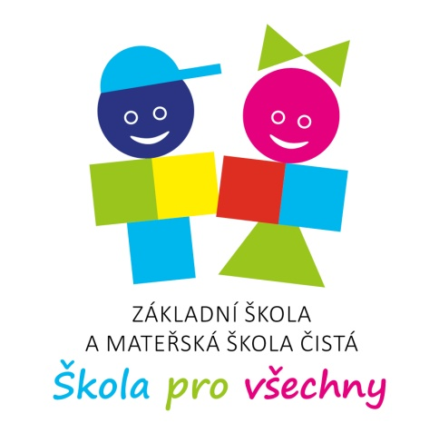
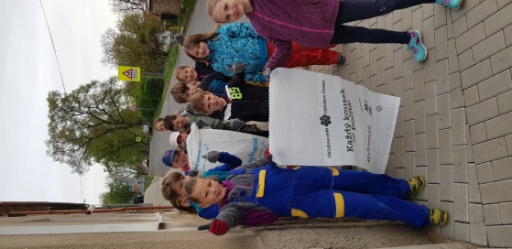  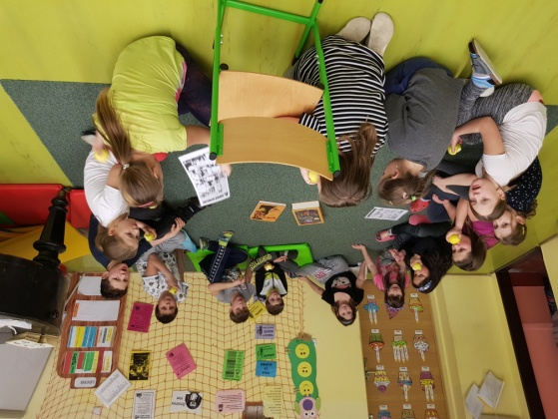 | od 14:00 do 16:30  - ukázky činností zájmových kroužků a družiny  - možnost nahlédnutí do školní kroniky  - prezentace učebnic, výukových metod a forem hodnocení žáků 1.třídy  - konzultace na téma : „ŠKOLNÍ ZRALOST A ZÁPIS DO 1.TŘÍDY “  - ochutnávka zdravé výživy  Po celé odpoledne je pro Vaše děti připravený pestrý program formou zajímavých aktivit. | ZŠ a MŠ Čistá  •••  Tyršova 127  •••  Telefon: 313 549 428, 736 752 155  •••  E- mail: cista.zs@tiscali.cz  •••  www.zsmscista.cz  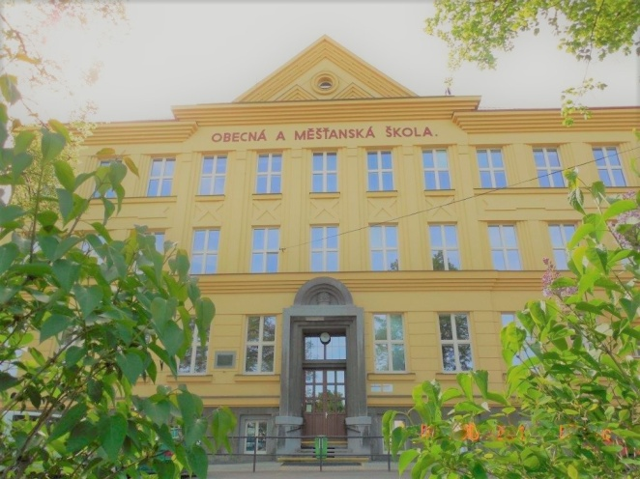
 | 